Marek Dziarmagowski*, Krzysztof Konopka*

POLSKA TERMINOLOGIA PROCESU CIĄGŁEGO ODLEWANIA STALI
Proces ciągłego odlewania stali stosowany jest w świecie od wielu lat. W Polsce nie zdecydowano się jednak na zastąpienie wszystkich stosowanych w języku angielskim określeń przez odpowiednie pojęcia w języku polskim. Dotyczy to angielskich nazw wlewków przeznaczonych na wyroby długie i skrótów stosowanych do określenia systemów elektromagnetycznego mieszania stali. W artykule omówiono skutki braku pojęć w języku polskim pozwalających zastąpić określenia angielskie.

Słowa kluczowe: ciągłe odlewanie stali, maszyna do ciągłego odlewania stali, terminologia, pasmo.

POLISH TERMINOLOGY REGARDING THE CONTINUOUS STEEL CASTING PROCESS
The continuous steel casting process has been used around the world for several years, but in Poland, however, not all English terms have been replaced with their Polish equivalents. These terms concern the English names of cast strands that are intended for long products (blooms, billets), along with the abbreviations used for defining steel electromagnetic stirring systems. This paper discusses the effects as regards the lack of Polish terms that can replace their English equivalents.

Keywords: continuous casting of steel, continuous steel casting machine, terminology, strand.

1. Wstęp
W świecie w celu opisu procesu ciągłego odlewania stali, charakterystyki maszyn COS i otrzymywanych produktów stosuje się określenia w języku angielskim, które często nie mają odpowiedników w języku polskim. Ogólnie przyjęte i stosowane w publikacjach i praktyce przemysłowej określenia angielskie zostały przetłumaczone na języki: francuski, hiszpański, włoski, rosyjski i niemiecki i zestawione w słowniku wydanym przez firmę Concast AG w Zurychu [1]. W wymienionym słowniku brak jest jednak odpowiednich określeń w języku polskim.

2. Stosowane w świecie i w Polsce określenia dotyczące procesu ciągłego odlewania stali
W celu określenia masy krzepnącej stali na odcinku maszyny COS od lustra metalu w krystalizatorze do miejsca cięcia zakrzepniętej stali na samotokach usytuowanych za strefa wtórnego chłodzenia stosowane jest w literaturze światowej angielskie pojęcie strand. Wymienione pojęcie można tłumaczyć na język polski jako pasmo lub żyła. Z reguły pojęcie pasmo stosuje się dla masy krzepnącej stali, a określenie żyła dla opisu konstrukcyjnego odcinka maszyny COS [2, 3]. Odcięte odcinki pasma o określonym przekroju i długości nazywane są w Polsce wlewkami ciągłymi [2, 3]. Wyjątkiem jest praca [3], w której określenie krzepnący wlewek stosowane jest również dla masy stali znajdującej się w maszynie COS na odcinku od lustra metalu w krystalizatorze do miejsca cięcia zakrzepniętej stali na samotokach.
W zależności od przeznaczenia maszyny COS dzieli się na maszyny odlewające wlewki ciągłe o przekroju prostokątnym przeznaczone na wyroby płaskie oraz na maszyny odlewające wlewki ciągłe o przekroju prostokątnym, kwadratowym, wielokątnym, okrągłym i w kształcie litery H przeznaczone na wyroby długie. W świecie przyjmuje się, że wlewek ciągły, którym stosunek grubości do szerokości wynosi minimum 1:3 i jednocześnie szerokość wynosi minimum 600 mm nazywa się w języku angielskim slab. Dla wlewków ciągłych o przekroju kwadratowym i wymiarach boku równych lub mniejszych od 160 mm oraz wlewków prostokątnych, wielobocznych lub okrągłych, których przekrój jest równy lub mniejszy od przekroju wlewków kwadratowych o wymiarach 160 x 160 mm stosuje się określenie billet lub round billet. Pojęcie bloom stosowane jest dla wlewków ciągłych o przekroju większym od przekroju wlewków kwadratowych o wymiarach 160 x 160 mm. Wlewki ciągłe w kształcie litery H określane są zgodnie z ich przeznaczeniem jako rail steel. Przykłady przekrojów wlewków ciągłych i nazw stosowanych w świecie przedstawiono na rys. 1 [1].
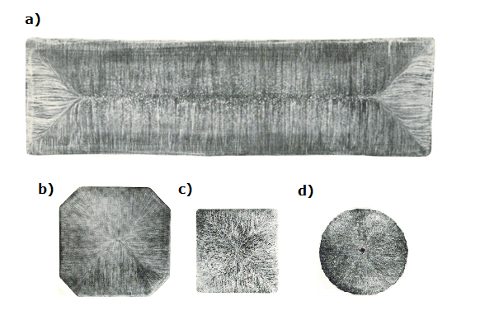
Rys. 1. Przykłady stosowania pojęć w języku angielskim: a) slab, b) bloom, c) billet, d) round billet.
Przedstawione powyżej angielskie pojęcia pozwalają na precyzyjne określenie rodzaju odlewanych wlewków. W Polsce stosuje się pojęcia pozwalające jedynie na określenie rodzaju przekroju, ale nie pozwalające dokładne określenie wymiarów wlewka ciągłego. Przykładowo stosuje się określenia: wlewki o małym lub dużym przekroju kwadratowym, prostokątnym lub okrągłym. Z tych powodów konieczne staje się uzgodnienie polskich odpowiedników pojęć angielskich takich jak: slab, bloom i billet.
Pojęcia stosowane w języku angielskim do określania rodzaju wlewków ciągłych stosowane są także do opisu typów maszyn COS, co można przedstawić na kilku wybranych przykładach: The 2 – Strand Slab Caster, The 4 – Strand Bloom Caster, The 6 – Strand Billet Caster. Przedstawione przykłady pozwalają na precyzyjne określenie przeznaczenia maszyny COS oraz ilości i wymiarów odlewanych pasm. W Polsce stosuje się pojęcia pozwalające na określenie przeznaczenia maszyny COS i ilości odlewanych pasm, ale w przypadku maszyn stosowanych do odlewania wlewków przeznaczonych na wyroby długie stosowane opisy nie pozwalają na określenie wymiarów odlewanych wlewków. Wynika to z braku odpowiedniego nazewnictwa rodzajów wlewków ciągłych w języku polskim.
Przykładem zamiennego stosowania pojęć w języku angielskim i polskim jest metoda polegająca na systematycznym zmniejszaniu odstępów pomiędzy parami rolek na określonej długości maszyny COS w celu zmniejszenia segregacji składu chemicznego oraz wyeliminowania porowatości w osi pasma. W języku angielskim metoda nazywana jest soft reduction, a w języku polskim określana jest jako metoda dogniatania pasma lub redukcja grubości pasma.
W celu opisu dodatkowego wyposażenia maszyn COS stosuje się często określenia w języku polskim wraz ze skrótem angielskiej nazwy. Przykładem jest hamulec elektromagnetyczny EMBR, który wykorzystywany jest do sterowania przepływem ciekłej stali w krystalizatorze maszyny COS. Skrót EMBR zapisywany jest w języku angielskim jako electromagnetic brake.
Określenie w języku polskim wraz ze skrótem angielskiej nazwy stosuje się także w celu opisu systemu elektromagnetycznego mieszania ciekłej stali w krystalizatorze. W maszynach przeznaczonych do odlewania wlewków płaskich stosuje się 3 systemy mieszania z liniowym polem elektromagnetycznym:
System poziomej stabilizacji – EMLS /Electromagnetic Level Stabilizer/, w którym linie sił pola skierowane do środka krystalizatora przyspieszają lub hamują strumienie stali, które przepływają do naroży krystalizatora. Pozwala to na sterowanie wielkością menisku.
System poziomego przyspieszania – EMLA /Electromagnetic Level Accelerator/, w którym siły pola skierowane do ścian krystalizatora wymuszają poziomy przepływ oddziaływujący hamująco na przepływ stali przez krystalizator. Temperatura stali w strefie menisku wzrasta, co opóźnia tworzenie się naskórka.
System elektromagnetycznego mieszania – EMS /Electromagnetic Stirrers/, w którym siły pola wymuszają poziomą cyrkulację stali w krystalizatorze, co pozwala na sterowanie przepływem stali.
Przykłady stosowania określeń w języku angielskim dla systemów elektromagnetycznego mieszania ciekłej stali w krystalizatorze maszyny COS do odlewania stali przeznaczonej na wyroby płaskie przedstawiono na rysunku 2 [4].

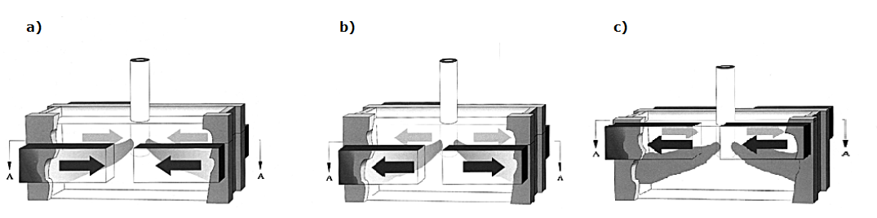
Rys. 2. Przykłady stosowania określeń w języku angielskim dla systemów elektromagnetycznego mieszania ciekłej stali w krystalizatorze maszyny COS do odlewania stali przeznaczonej na wyroby płaskie: a) Electromagnetic Level Stabilizer - EMLS, b) Electromagnetic Level Accelerator – EMLA, c) Electromagnetic Stirrers – EMS.
W maszynach COS odlewających wlewki przeznaczone na wyroby długie stosuje się na ogół mieszadła z obrotowym polem magnetycznym. W przypadku zastosowania mieszadła do mieszania stali w krystalizatorze system oznaczany jest jako MEMS lub M-EMS /Mould Electromagnetic Stirrers/. Mieszadło może zostać również umieszczone pod krystalizatorem lub w końcowej strefie krzepnięcia w celu hamowania wzrostu tworzących się dendrytów i ograniczenia nieciągłości materiału. System mieszania pod krystalizatorem oznacza się jako S-EMS, a końcowej fazie krzepnięcia jako F-EMS. Litery S i F są skrótami słów angielskich strand i final. Schemat rozmieszczenia mieszadeł elektromagnetycznych w maszynie COS do odlewania wlewków przeznaczonych na wyroby długie przedstawiono na rysunku 3 [3,5].
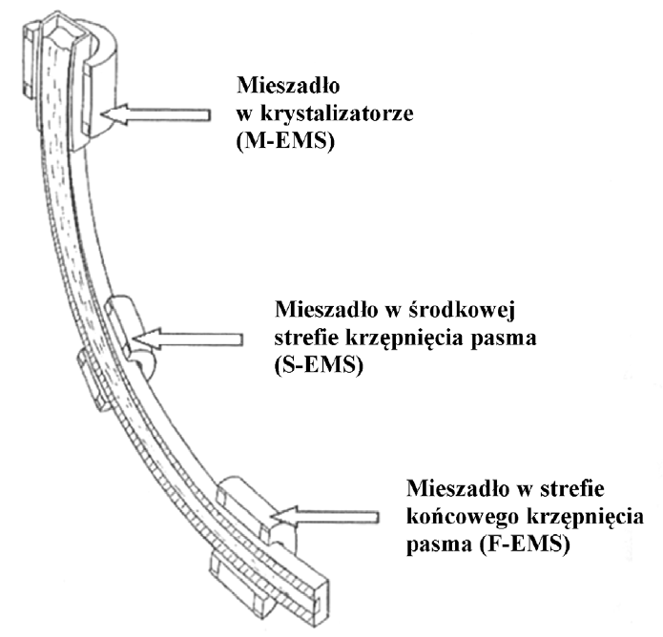
Rys. 3. Przykłady stosowania skrótów w języku angielskim dla określenia sposobu rozmieszczenia mieszadła elektromagnetycznego w maszynie COS do odlewania wlewków przeznaczonych na wyroby długie.

3. Podsumowanie
Proces ciągłego odlewania stali stosuje się w świecie od wielu lat. W Polsce angielskie określenia Continuous Casting – CC i Continuous Casting Machine – CCM zastąpiono określeniami ciągłe odlewanie stali – COS i maszyna do ciągłego odlewania stali. Jednocześnie angielską nazwę slab zastąpiono polskim pojęciem wlewek płaski. Nie zdecydowano się jednak na powszechne zastąpienie angielskich nazw bloom i billet polskimi odpowiednikami. Utrudnia to charakterystykę wlewków przeznaczonych na wyroby długie i praktycznie uniemożliwia przekazanie informacji o ich wymiarach w jednozdaniowym opisie wybranej maszyny COS. Wydaje się celowe uzgodnienie odpowiednich pojęć w języku polskim pozwalających zastąpić określenia w języku angielskim.
Stosowane w Polsce określenia dotyczące procesu elektromagnetycznego mieszania stali wraz z angielskimi skrótami można uznać za wystarczające. Próba zastąpienia angielskich skrótów polskimi odpowiednikami nie wydaje się konieczna. Należy zauważyć, że analogiczny system został powszechnie przyjęty i jest stosowany w polskim nazewnictwie procesów zintegrowanych od ponad 20 lat.

Literatura
[1] Concast Dictionary, Zurich,1975.
[2] Turczyn S.: Inżynieria wytwarzania płaskich wyrobów walcowanych na gorąco, AGH Uczelniane Wydawnictwa Naukowo-Dydaktyczne, Kraków 2008.
[3] Kudliński Z.: Technologie odlewania stali, Wydawnictwo Politechniki Śląskiej, Gliwice 2006.
[4] The Making, Shaping and Treating of Steel, 11th Edition Casting Volume, The AISE Stel Foundation, Pittsburgh, 2003.
[5] Modelowanie procesu ciągłego odlewania stali, monografia, redaktor naukowy: J. Falkus, AGH, Wydawnictwo Naukowe Instytutu Technologii Eksploatacji – Państwowy Instytut Badawczy, 2012.

* AGH Akademia Górniczo-Hutnicza, Wydział Inżynierii Metali i Informatyki Przemysłowej, al. Mickiewicza 30, 30-059 Kraków, Polska, email: dziarmag@metal.agh.edu.pl

